Работа полевого транзистора при смене полярности напряжения сток-исток.
Вольтамперная характеристика полевых транзисторов при малых напряжениях U_{си} показывает что, выходные характеристики практически линейны, причем их наклон пропорционален управляющему напряжению (U_{зи}). При смене напряжения на стоке в некоторых пределах эта линейность не нарушается. Эта особенность позволяет использовать полевой транзистор как в схемах коммутации при изменяющейся полярности входного напряжения е_{вх}, так и схемах аналоговых управляемых делителей напряжения, работающих в цепях постоянного или переменного тока. Определим максимально допустимое обратное напряжение U_{си}. Для полевых транзисторов с управляющим p-n-переходом максимальное сечение токопроводящего канала при cмене полярности напряжения сток—исток сохраняется при условии отсутствия прямого тока p-n-перехода. Для кремниевого транзистора можно полагать, что это условие выполняется, если p-n-переход между затвором и стоком смещен в прямом направлении не более чем на 0,4...0,5В (Uэс<0,4...0,5В) или | U_{си} инв> | <= | U_{зи} | +0,4... 0.5 В.
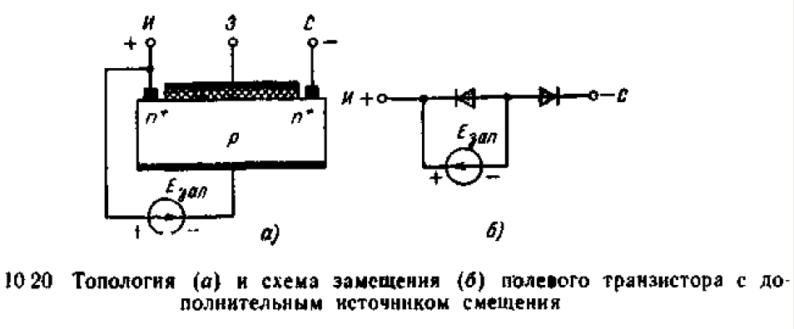
Для МДП-транзисторов этот диапазон может быть расширен при условии, если на подложку относительно истока подать запирающее напряжение (рис. 10.20). В этом случае |U_{си} инв | <=|U_{зап}|+0.4...0.5В.
Начальные участки выходных характеристик полевых транзисторов с управляющим p-n-переходом и изолированным затвором приведены .соответственно на рис. 10.21, а, б.
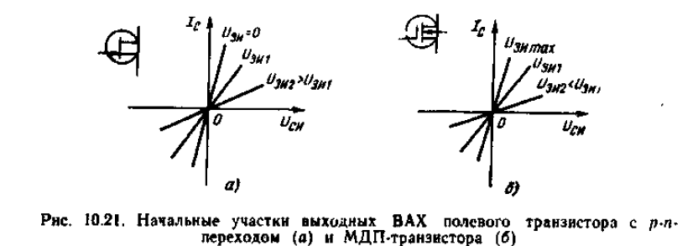
В соответствии с приведенными характеристиками для полевых транзисторов с управляющим p-n-переходом R_{min} соответствует Uзи = 0 (рис. 10.21, а), а для полевых транзисторов с изолированным затвором R_{min} соответствует U_{зи max} (рис. 10.21,6).

